LAPORAN TUGAS AKHIR PROYEK MATA KULIAH PRAKTIKUM JARINGAN KOMPUTER

Dosen Pengampu Mata Kuliah
Wawan Joko Pranoto S.Kom, M.TI



Disusun Oleh:

Grecya Gloria Tandi Pau’  Puput Novitasari | 2511102441346  2511102441336

PROGRAM STUDI S1 TEKNIK INFORMATIKA FAKULTAS SAINS DAN TEKNOLOGI
UNIVERSITAS MUHAMMADIYAH KALIMANTAN TIMUR 2026

KATA PENGANTAR
Puji syukur kami ucapkan ke hadirat Allah SWT atas rahmat dan kemudahan yang diberikan, sehingga laporan Project Akhir mata kuliah Praktikum Jaringan Komputer ini dapat kami selesaikan dengan baik dan tepat waktu. Laporan ini disusun sebagai pemenuhan tugas akhir praktikum, sekaligus sebagai sarana bagi kami untuk lebih memahami penerapan konsep jaringan komputer secara langsung di lapangan, mulai dari pengenalan perangkat, topologi, pengalamatan IP, hingga alur kerja sebuah jaringan internet yang sesungguhnya.
Pada kesempatan ini, kami memilih Cafe Rapi Rapi yang berlokasi di Jl. Juanda 2 No. 2, Air Hitam, Kecamatan Samarinda Ulu, Kota Samarinda, Kalimantan Timur, sebagai objek survei dan analisis jaringan. Pemilihan lokasi ini didasarkan pada ketersediaan layanan internet fiber optic serta kebutuhan tempat tersebut untuk mengelola banyak pengguna WiFi sekaligus, sehingga relevan untuk dianalisis dalam laporan ini.
Kami menyampaikan terima kasih kepada dosen pengampu mata kuliah Praktikum Jaringan Komputer yang telah memberikan bimbingan, ilmu, serta arahan selama proses penyusunan project ini, serta kepada pihak Cafe Rapi Rapi yang telah memberikan izin dan kemudahan bagi kami untuk melakukan survei perangkat jaringan di lokasi tersebut.
Kami menyadari bahwa laporan ini masih memiliki kekurangan, baik dari segi analisis maupun teknik penulisan. Oleh karena itu, kritik dan saran yang membangun sangat kami harapkan demi perbaikan ke depannya. Semoga laporan ini dapat bermanfaat dan menambah wawasan, khususnya dalam memahami praktik perancangan jaringan komputer di dunia nyata.
Samarinda, 18 Juni 2026
Penulis

Grecya Gloria Tandi Pau’
Puput Novitasari

BAB I
ALAT DAN BAHAN JARINGAN

1.1 Profil Tempat
Nama Tempat | Cafe Rapi Rapi
Alamat | Jl. Juanda 2 No. 2, Air Hitam, Kec. Samarinda Ulu, Kota Samarinda, Kalimantan Timur 75124
Jenis Usaha | Cafe / tempat usaha kuliner dan tempat berkumpul yang menyediakan fasilitas WiFi gratis bagi pengunjung

Cafe Rapi Rapi merupakan salah satu tempat usaha kuliner di Kota Samarinda yang cukup ramai dikunjungi, baik oleh mahasiswa, pekerja, maupun masyarakat umum yang ingin bersantai sembari menikmati makanan dan minuman. Selain menyediakan menu makanan dan minuman, kafe ini juga menyediakan fasilitas WiFi gratis bagi para pengunjungnya, sehingga banyak pengunjung yang memanfaatkan tempat ini untuk mengerjakan tugas, bekerja secara remote, maupun sekadar berselancar di internet. Karena jumlah pengunjung yang menggunakan WiFi cukup banyak setiap harinya, pengelolaan jaringan di tempat ini menjadi penting agar koneksi tetap stabil dan terbagi secara adil ke setiap pengguna.

1.2 Perangkat Jaringan yang Digunakan
Berdasarkan hasil survei dan dokumentasi yang dilakukan di lokasi, berikut adalah perangkat jaringan yang digunakan oleh Cafe Rapi Rapi:
- Modem/Router ISP: ONT GPON FiberHome tipe HG6145F, perangkat yang diberikan oleh ISP sebagai titik masuk pertama layanan internet fiber optic.
- MikroTik: MikroTik RouterBoard, digunakan sebagai router utama internal untuk mengatur lalu lintas data, pembagian IP, manajemen bandwidth, dan login hotspot pelanggan.
- Access Point: 2 unit access point yang dipasang di area depan dan area belakang kafe untuk memancarkan sinyal WiFi ke seluruh ruangan.
- Switch: 1 unit switch yang digunakan untuk membagi satu jalur koneksi dari MikroTik menjadi beberapa jalur ke access point dan perangkat lain seperti komputer kasir.
- Kabel UTP/Fiber Optik: kabel fiber optic digunakan sebagai media transmisi dari ISP ke ONT, sedangkan kabel UTP berkonektor RJ-45 digunakan untuk menghubungkan antar perangkat jaringan internal (ONT, MikroTik, switch, access point, dan PC kasir).

1.3 Fungsi Perangkat Jaringan
Masing-masing perangkat jaringan yang digunakan memiliki fungsi yang berbeda-beda dalam mendukung berjalannya jaringan internet di Cafe Rapi Rapi, yaitu sebagai berikut:
- ONT FiberHome HG6145F: mengubah sinyal cahaya (optik) yang dikirim melalui kabel fiber optic menjadi sinyal data digital (Ethernet) yang dapat diproses oleh perangkat jaringan biasa, sehingga berfungsi sebagai jembatan antara jaringan ISP dan jaringan internal kafe.
- MikroTik RouterBoard: menjalankan fungsi routing, NAT (Network Address Translation) agar banyak perangkat dapat berbagi satu koneksi internet, DHCP Server untuk membagikan IP otomatis, manajemen bandwidth agar kecepatan internet terbagi adil, serta sistem login hotspot untuk mengatur siapa saja yang boleh mengakses internet.
- Switch: meneruskan dan membagi data dari satu sumber (MikroTik) ke beberapa perangkat tujuan (access point dan PC kasir) sekaligus dalam satu jaringan lokal.
- Access Point: memancarkan sinyal WiFi agar perangkat pelanggan (laptop, smartphone) dapat terhubung ke jaringan internal kafe tanpa memerlukan kabel.
- Kabel Fiber Optic: menyalurkan data dalam bentuk sinyal cahaya dari ISP menuju ONT dengan kecepatan tinggi dan minim gangguan/interferensi.
- Kabel UTP: menghubungkan antar perangkat jaringan internal secara stabil, seperti dari ONT ke MikroTik, MikroTik ke switch, dan switch ke access point maupun PC kasir.

1.4 Topologi Jaringan
Jenis topologi yang digunakan pada jaringan Cafe Rapi Rapi adalah topologi star yang dikembangkan menjadi extended star (star bertingkat). Pada topologi ini, satu jalur internet utama dari ONT diteruskan ke MikroTik, kemudian dari MikroTik diteruskan lagi ke switch sebagai titik pusat kedua yang membagi koneksi ke beberapa access point dan perangkat lain. Setiap access point maupun perangkat akhir terhubung langsung ke titik pusatnya masing-masing, bukan saling terhubung satu sama lain.
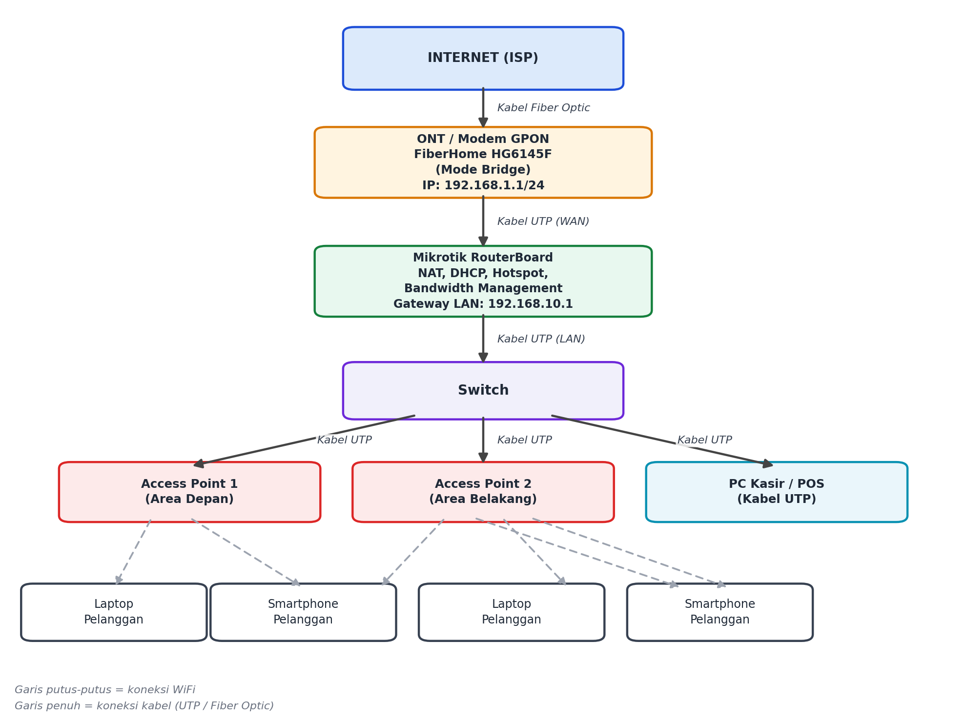
Gambar 1.1 Topologi Jaringan Cafe Rapi Rapi

BAB II
ALAMAT IP DAN TOPOLOGI JARINGAN

2.1 Pengalamatan IP
Jaringan di Cafe Rapi Rapi menggunakan dua segmen alamat IP yang berbeda fungsi, yaitu segmen untuk manajemen ONT/modem dan segmen untuk distribusi internet ke perangkat pelanggan yang diatur oleh MikroTik. Rincian pengalamatan IP pada masing-masing segmen adalah sebagai berikut.
a) Segmen Manajemen ONT/Modem
Parameter | Hasil Analisis
Network ID | 192.168.1.0
Host ID (rentang IP yang dapat dipakai) | 192.168.1.1 – 192.168.1.254
Gateway | 192.168.1.1
Broadcast Address | 192.168.1.255
Subnet Mask | 255.255.255.0 ( /24 )

b) Segmen Distribusi Internet ke Pelanggan (dikelola MikroTik)
Parameter | Hasil Analisis
Network ID | 192.168.10.0
Host ID (rentang IP yang dapat dipakai) | 192.168.10.1 – 192.168.10.254
Gateway | 192.168.10.1
Broadcast Address | 192.168.10.255
Subnet Mask | 255.255.255.0 ( /24 )

2.2 Kelas IP Address
Alamat IP terbagi menjadi beberapa kelas berdasarkan rentang oktet pertamanya, yaitu kelas A, B, dan C, yang masing-masing memiliki kapasitas jumlah host yang berbeda. Berikut adalah penjelasan singkat mengenai pembagian kelas IP Address tersebut.
Kelas | Oktet Pertama | Keterangan
A | 1 – 126 | Digunakan untuk jaringan berskala sangat besar (jumlah host sangat banyak)
B | 128 – 191 | Digunakan untuk jaringan berskala menengah (instansi/kampus besar)
C | 192 – 223 | Digunakan untuk jaringan berskala kecil, seperti rumah, kafe, atau kantor kecil

Alamat IP yang digunakan pada jaringan Cafe Rapi Rapi, baik 192.168.1.0/24 maupun 192.168.10.0/24, termasuk ke dalam kelas C karena oktet pertamanya (192) berada pada rentang 192–223. Alamat-alamat tersebut juga termasuk dalam kategori IP privat yang hanya dapat digunakan di dalam jaringan lokal dan tidak dapat diakses langsung dari internet, sesuai dengan standar RFC 1918. Pemilihan kelas C dirasa sudah tepat karena jumlah perangkat yang terhubung di kafe tidak akan melebihi 254 host dalam satu segmen, sehingga kapasitas kelas C ini sudah lebih dari cukup.

2.3 Analisis Topologi Jaringan

Alasan Penggunaan Topologi
Topologi extended star dipilih karena sesuai dengan kebutuhan Cafe Rapi Rapi yang memiliki lebih dari satu titik akses WiFi (access point) untuk menjangkau seluruh area kafe. Selain itu, topologi ini memungkinkan seluruh perangkat dikendalikan secara terpusat melalui MikroTik, sehingga proses manajemen pengguna dan bandwidth menjadi lebih mudah dibandingkan jika pelanggan langsung tersambung ke WiFi bawaan modem ISP.

Kelebihan
- Mudah dikembangkan, karena penambahan access point atau perangkat baru tidak akan mengganggu perangkat lain yang sudah terpasang.
- Jika salah satu access point mengalami gangguan, perangkat dan access point lain tetap dapat berfungsi normal karena setiap titik memiliki jalur sendiri ke pusat.
- Manajemen jaringan lebih terpusat dan mudah dipantau melalui MikroTik, termasuk untuk mengatur bandwidth dan hak akses pengguna.
- Keamanan jaringan lebih baik karena pelanggan tidak terhubung langsung ke modem ISP, melainkan melalui sistem autentikasi hotspot MikroTik.

Kekurangan
- Sangat bergantung pada perangkat pusat seperti switch dan MikroTik; jika salah satu dari perangkat tersebut mengalami gangguan, seluruh jaringan di bawahnya dapat ikut terganggu.
- Membutuhkan lebih banyak kabel dan perangkat tambahan (switch, access point, MikroTik) sehingga biaya pengadaan dan instalasi menjadi lebih tinggi dibandingkan topologi yang lebih sederhana.
- Penambahan titik akses baru tetap memerlukan penarikan kabel baru dari titik pusat, sehingga membutuhkan perencanaan jalur kabel yang baik.

2.4 Simulasi Cisco Packet Tracer
Gambar 2.1 Rancangan Simulasi Jaringan untuk Cisco Packet Tracer
Rancangan di atas merupakan acuan logis yang dapat direplikasi langsung pada aplikasi Cisco Packet Tracer. Adapun penjelasan konfigurasi yang perlu dilakukan adalah sebagai berikut:
- Internet/ISP diwakili menggunakan ikon Cloud (atau Server sebagai pengganti apabila Cloud tidak tersedia), yang dihubungkan ke perangkat Router pertama menggunakan kabel jenis Serial atau Fiber/Copper, sebagai representasi dari ONT FiberHome.
- Karena Cisco Packet Tracer tidak menyediakan perangkat MikroTik secara native, fungsi MikroTik dapat diwakilkan menggunakan perangkat Router generik (misalnya tipe 1941 atau 2911) yang dikonfigurasi melalui CLI (Command Line Interface) untuk menjalankan pemberian IP Address pada setiap interface, layanan DHCP Server dengan pool 192.168.10.2 – 192.168.10.254, serta NAT/PAT agar seluruh client dapat keluar ke jaringan internet.
- Switch menggunakan ikon Switch generik (misalnya tipe 2960) yang dihubungkan dari Router (representasi MikroTik) menuju beberapa Access Point dan PC menggunakan kabel Copper Straight-Through.
- Access Point dikonfigurasi dengan SSID khusus (misalnya “RapiRapi_Cafe”) dan jenis keamanan WPA2-PSK agar koneksi WiFi tetap aman.
- Perangkat akhir seperti Laptop, Smartphone (PC-PT), dan PC Kasir diatur pada bagian IP Configuration menggunakan opsi DHCP agar memperoleh alamat IP secara otomatis dari Router/MikroTik.
- Pengujian konektivitas dilakukan dengan perintah ping antar perangkat melalui Command Prompt pada PC, serta dapat diamati alur perjalanan paket data melalui mode Simulation yang tersedia pada Cisco Packet Tracer.

BAB III
PEMBAHASAN ALUR JARINGAN

3.1 Alur Kerja Jaringan

Dari ISP ke Modem/Router
Internet dari ISP disalurkan melalui jaringan fiber optic dari titik distribusi (ODP) terdekat menuju lokasi kafe melalui kabel fiber optic. Kabel tersebut tersambung ke ONT FiberHome HG6145F yang berfungsi mengubah sinyal optik menjadi sinyal data digital (Ethernet).

Dari Router ke Switch/Access Point
Sinyal data dari ONT diteruskan melalui kabel UTP ke MikroTik RouterBoard, yang kemudian menjalankan NAT, DHCP Server, manajemen bandwidth, dan sistem login hotspot. Dari MikroTik, koneksi diteruskan ke switch melalui kabel UTP, lalu switch membagi koneksi tersebut ke beberapa access point dan PC kasir.

Hingga ke Perangkat Pengguna
Access point menyebarkan sinyal WiFi ke seluruh area kafe, sehingga perangkat pelanggan seperti laptop dan smartphone dapat menangkap sinyal tersebut, melakukan autentikasi melalui halaman login hotspot, lalu mendapatkan IP secara otomatis dan dapat langsung mengakses internet.

3.2 Cara User Terhubung ke Jaringan

Menggunakan WiFi
- Pelanggan mengaktifkan fitur WiFi pada laptop atau smartphone, lalu memilih SSID milik Cafe Rapi Rapi.
- Browser pada perangkat pelanggan akan otomatis diarahkan ke halaman login hotspot (captive portal) milik MikroTik.
- Pelanggan memasukkan username dan password, atau kode voucher yang diberikan oleh kasir.
- Setelah berhasil login, perangkat pelanggan memperoleh IP secara otomatis dari DHCP pool 192.168.10.0/24 dan dapat langsung mengakses internet sesuai kecepatan yang telah diatur.

Menggunakan Kabel LAN
- Perangkat yang membutuhkan koneksi stabil dan permanen, seperti PC kasir (POS), dihubungkan langsung ke switch menggunakan kabel UTP.
- Karena terhubung melalui kabel, perangkat tersebut tidak memerlukan proses login hotspot dan biasanya diberikan IP statis atau IP tetap dari DHCP agar memudahkan pemantauan.
- Koneksi melalui kabel LAN umumnya lebih stabil dan minim gangguan dibandingkan koneksi WiFi, sehingga lebih cocok digunakan untuk perangkat operasional kafe seperti komputer kasir.

3.3 Analisis Kinerja Jaringan

Kecepatan Akses
Kecepatan akses yang dirasakan oleh setiap pengguna sangat bergantung pada besaran bandwidth yang diberikan oleh ISP serta kebijakan pembagian bandwidth (queue) yang diterapkan pada MikroTik. Tanpa manajemen bandwidth yang baik, kecepatan akses tiap pengguna dapat menurun drastis pada jam-jam ramai (peak hour) karena banyak pengguna mengakses internet secara bersamaan. Dengan adanya fitur simple queue pada MikroTik, kafe dapat membatasi kecepatan maksimal per pengguna agar pembagian bandwidth tetap merata.

Jangkauan Jaringan
Jangkauan sinyal WiFi bergantung pada jumlah dan posisi access point yang dipasang. Dengan dua access point yang ditempatkan di area depan dan belakang kafe, jangkauan sinyal secara umum sudah cukup untuk menutupi seluruh area kafe. Namun, area yang memiliki banyak penghalang seperti dinding tebal, rak, atau furniture besar tetap berpotensi mengalami penurunan kekuatan sinyal (blank spot).

Kendala yang Ditemukan
- Penataan kabel di sekitar modem dan stop kontak masih terlihat kurang rapi pada saat survei, sehingga dapat menyulitkan proses penelusuran (troubleshooting) apabila terjadi gangguan jaringan.
- Banyak perangkat yang dicolokkan pada satu power strip/stop kontak yang sama, yang berisiko menimbulkan kelebihan beban listrik (overload) apabila tidak diperhatikan kapasitasnya.
- Belum ditemukan adanya perangkat cadangan daya seperti UPS, sehingga apabila listrik padam, seluruh perangkat jaringan termasuk ONT dan MikroTik akan langsung mati dan koneksi internet terputus total.
- Belum tampak adanya access point cadangan, sehingga apabila salah satu access point mengalami kerusakan, area yang dijangkaunya akan kehilangan sinyal WiFi sampai perangkat tersebut diperbaiki atau diganti.

BAB IV
KESIMPULAN

4.1 Kesimpulan
- Jaringan internet di Cafe Rapi Rapi bersumber dari layanan fiber optic (GPON) yang diterima melalui ONT FiberHome HG6145F, kemudian didistribusikan menggunakan topologi star yang dikembangkan menjadi extended star.
- Jaringan ini tidak langsung menggunakan WiFi bawaan dari modem ISP, melainkan menambahkan perangkat MikroTik RouterBoard sebagai pengelola utama yang menjalankan NAT, DHCP, manajemen bandwidth, dan sistem login hotspot bagi pengguna.
- Media transmisi yang digunakan merupakan kombinasi antara kabel fiber optic (dari ISP ke ONT), kabel UTP (antar perangkat jaringan internal), dan sinyal WiFi (dari access point ke perangkat pelanggan).
- Pengalamatan IP yang digunakan terbagi menjadi dua segmen, yaitu 192.168.1.0/24 untuk manajemen ONT/modem dan 192.168.10.0/24 untuk distribusi internet ke pelanggan, yang keduanya merupakan alamat IP privat kelas C.
- Topologi extended star memberikan kemudahan pengelolaan dan pengembangan jaringan, namun tetap memiliki kelemahan berupa ketergantungan tinggi terhadap perangkat pusat seperti switch dan MikroTik.
- Dari sisi kinerja, jaringan ini sudah cukup baik untuk skala kafe, tetapi masih ditemukan beberapa kendala non-teknis seperti penataan kabel dan ketiadaan perangkat cadangan daya (UPS).

4.2 Saran
- Merapikan instalasi kabel menggunakan cable tie atau cable duct agar lebih rapi, aman, dan memudahkan proses troubleshooting di kemudian hari.
- Menambahkan UPS (Uninterruptible Power Supply) minimal untuk perangkat ONT dan MikroTik, agar jaringan tetap menyala sesaat ketika terjadi pemadaman listrik mendadak.
- Memeriksa kapasitas daya pada power strip/stop kontak yang digunakan, agar tidak terjadi kelebihan beban listrik akibat terlalu banyak perangkat yang dicolokkan pada satu sumber yang sama.
- Melakukan monitoring rutin terhadap pemakaian bandwidth melalui MikroTik untuk mendeteksi apabila ada pengguna yang memakai bandwidth secara berlebihan.
- Mempertimbangkan penambahan access point cadangan atau access point tambahan apabila ditemukan area dengan sinyal WiFi yang lemah (blank spot).
- Memberikan label pada setiap kabel dan perangkat agar mempermudah identifikasi pada saat terjadi gangguan jaringan.

DAFTAR PUSTAKA
Cisco Networking Academy. (2025). Cisco Packet Tracer. Cisco Systems. Diakses dari https://www.netacad.com/courses/packet-tracer

Comer, D. E. (2018). Computer Networks and Internets (6th ed.). Pearson Education, New York.

FiberHome Telecommunication Technologies Co., Ltd. (2024). GPON Optical Network Terminal HG6145F User Manual. FiberHome Technologies.

Forouzan, B. A. (2013). Data Communications and Networking (5th ed.). McGraw-Hill Education, New York.

Internet Engineering Task Force (IETF). (1996). RFC 1918: Address Allocation for Private Internets. Diakses dari https://datatracker.ietf.org/doc/html/rfc1918

Kurose, J. F., & Ross, K. W. (2021). Computer Networking: A Top-Down Approach (8th ed.). Pearson Education.

MikroTik. (2025). RouterOS Documentation. MikroTik. Diakses dari https://help.mikrotik.com/docs/

Odom, W. (2020). CCNA 200-301 Official Cert Guide Volume 1. Cisco Press.

Stallings, W. (2017). Data and Computer Communications (10th ed.). Pearson Education.

Tanenbaum, A. S., & Wetherall, D. J. (2011). Computer Networks (5th ed.). Pearson Education, Boston.

LAMPIRAN

Dokumentasi Lokasi
Berikut adalah dokumentasi perangkat ONT/modem yang terpasang di lokasi Cafe Rapi Rapi pada saat survei dilakukan.
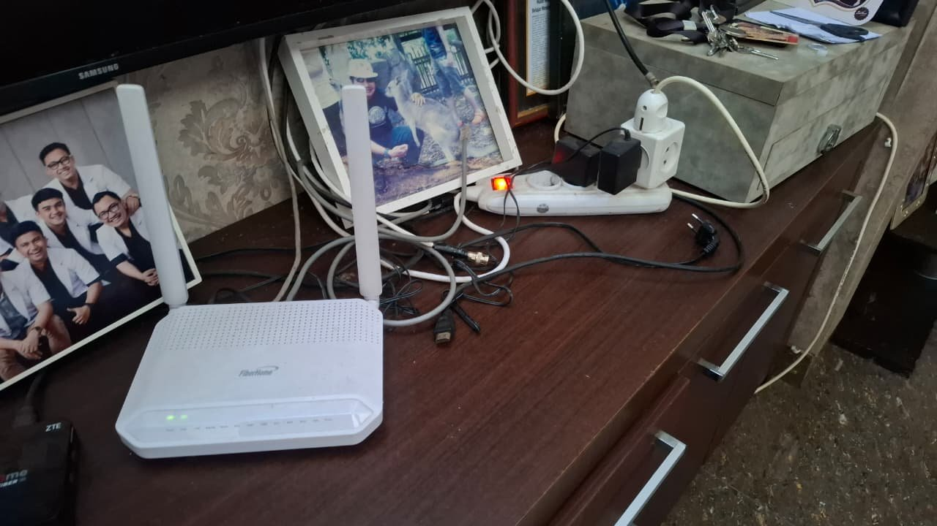
Lampiran 1. Dokumentasi perangkat ONT/modem di lokasi Cafe Rapi Rapi

Foto Perangkat Jaringan
Berikut adalah dokumentasi label spesifikasi pada perangkat ONT FiberHome HG6145F yang digunakan, memuat informasi IP Address, SSID, dan identitas perangkat lainnya.
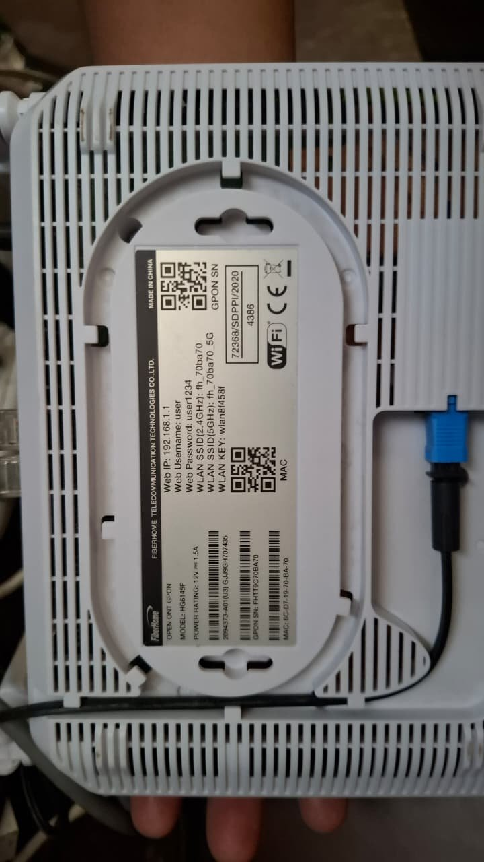
Lampiran 2. Label spesifikasi perangkat ONT FiberHome HG6145F

